«Особенный ребенок» – особый подход

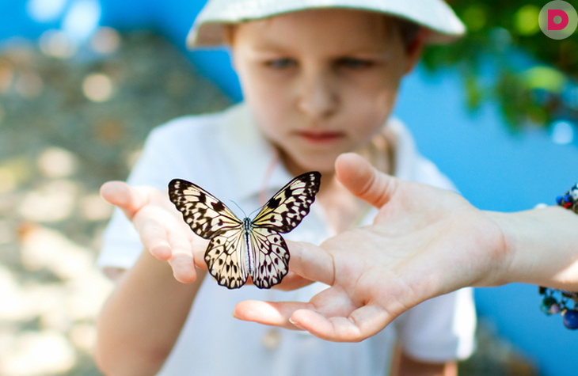

Семья – это первый социальный институт в жизни ребенка. Именно здесь складываются его первые представления о человеческих ценностях, характере взаимоотношений между людьми, формируются нравственные качества, но не всегда семья оказывается в состоянии удовлетворить эти потребности ребенка.
Ваш ребенок не похож на своих сверстников: его общее развитие отстает от так называемых норм, он не справляется с тем, что легко дается другим детям. О таких детях сейчас принято говорить «особый ребенок».
Развитие детей происходит по-разному. Нормы, согласно которым проводится диагностика умственного развития детей, достаточно условны и являются усредненными показателями. Если ребенок развивается другими темпами – это еще не повод считать, что у малыша имеются грубые нарушения развития интеллекта. Случаи, когда в раннем возрасте у человека наблюдалось несоответствие нормам психофизического развития, а в старшем возрасте он показывал выдающиеся результаты в сфере познания – не редкость. Даже задержка речи не является свидетельством отставания ребенка – многие дети абсолютно не говорят до двух лет, но в это время у них происходит формирование пассивного словарного запаса – после двух такие дети начинают сразу говорить хорошо и много.
Поэтому, если наблюдается одно-два отклонения от возрастных норм, не стоит проявлять беспокойство. Бить тревогу надо, когда наблюдается комплекс признаков отклонений от нормы развития.

Определимся, что такое отставание в умственном развитии?
В первую очередь, развитие детей с нарушениями в развитии идет на фоне достаточно явных отклонений условно-рефлекторной деятельности мозга. У них имеется разбалансированность процессов торможения и возбуждения, сигнальная система мозга работает также с нарушениями. Это очень влияет на когнитивные способности – у детей отсутствует или слабо выражено внимание, любознательность, есть недоразвитие познавательных интересов.
В первую очередь, родителям надо запастись терпением и верой в своего ребенка. Самое главное – никогда не сравнивать ребенка с другими детьми. Даже для здорового ребенка с интеллектуальным развитием в пределах нормы сравнение вредно – для особенных детей катастрофически опасно! В результате ребенок замыкается в себе, начинает считать себя безнадежным, впадает в невроз или становится агрессивным.
Для того, чтобы успешно корректировать отставание в интеллектуальном развитии, следует регулярно проводить диагностику.
Диагностика психофизического развития детей – это комплекс специальных тестов-нормативов, с которыми ребенок в норме должен справляться по достижении определенного возраста. Небольшие отклонения в ту или иную сторону не должны вызывать опасений у родителей. Если же у ребенка проявляются явные отставания от нормы – необходимы коррекционные занятия со специалистами. Помните, что умственное развитие происходит неравномерно, и есть шанс развить когнитивные функции и психоэмоциональную сферу ребенка.
Конечно, развитие детей с отставанием в развитии - ежедневный кропотливый труд, который требует большой любви, терпения, самопожертвования. Родителям надо постоянно рассказывать ребенку о мире, взаимосвязи вещей, побуждать пользоваться навыками на практике. Ученые считают, что ребенка с умственным отставанием нужно как можно больше удивлять – это пробуждает любознательность и желание познания. Не стоит даже задумываться о том, что ребенок не поймет – надо говорить с ним обо всем, рассказывать, показывать.
Все родители особенных» детей проходят долгий путь от мысли о том, что их ребенок не похож на других детей, до осознания факта, что их ребенок «особенный», и к нему нужен особый подход во всем.
Рекомендации родителям:

- Дарите ребёнку свою любовь и внимание, но не забывайте, что есть и другие члены семьи.
- Организуйте свой быт так, чтобы никто в семье не чувствовал себя "жертвой", отказываясь от своей личной жизни.
- Не ограждайте ребёнка от обязанностей и проблем. Решайте все дела вместе с ним.
- Предоставьте ребёнку самостоятельность в действиях и принятии решений.
- Следите за своей внешностью и поведением. Ребёнок должен гордиться вами.
- Не бойтесь отказать ребёнку в чём-либо, если считаете его требования чрезмерными.
- Чаще разговаривайте с ребёнком. Помните, что ни телевизор, ни радио не заменят вас.
- Не ограничивайте ребёнка в общении со сверстниками.
- Чаще прибегайте к советам педагогов и психологов.
- Больше читайте, и не только специальную литературу, но и художественную.
- Общайтесь с семьями, где есть дети с особенностями в развитии. Передавайте свой опыт и перенимайте чужой.
- Помните, что когда-нибудь ребёнок повзрослеет, и ему придётся жить самостоятельно. Готовьте его к будущей жизни, говорите о ней.

